**Pogovor med morskimi živali.**

**Pripravite se!**



Vstavi dve figuri (ribo in raka) in vstavi ozadje morsko dno.

Riba in rak se med seboj pogovarjata!

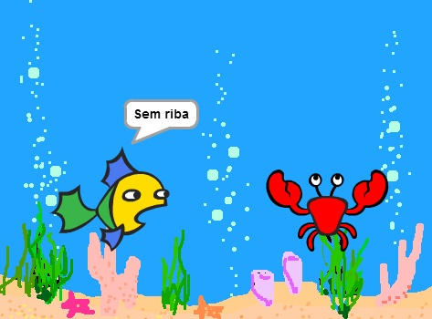

**Uporabite kodo!**

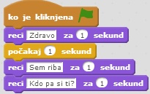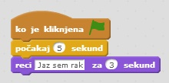

**Naredite!**

Za ozadje vstavi morsko dno, lahko ga tudi narišeš. Vstavi figuro ribe in raka. Vstavi predstavitveni pogovor med njima.

Recimo: ,,Jaz sem riba, Kdo pa si ti?,,, Jaz sem rak,,.

**Dodatna naloga!**

Dodaj še več morskih živali in vstavi poljubni pogovor med njimi.